Comunicato da inserire sul sito I.C.Damiano

Le insegnanti delle scuole primarie Morelli e Ricci , informate da una loro collega, originaria delle zone colpite dal terremoto, sulle situazioni di forte disagio in cui si trovano ad operare le scuole primarie e dell’infanzia terremotate, hanno pensato di promuovere, presso gli alunni e le loro famiglie, una raccolta solidale di materiali scolastici di prima necessità e di giocattoli.
Nel periodo pre-natalizio è partita questa iniziativa di solidarietà: ben presto gli scatoloni posti all’ingresso delle due scuole, si sono riempiti di quaderni, astucci, colori, album, risme di carta e tanti, tanti giocattoli.
Non sono mancate letterine, disegni, biglietti augurali e addobbi natalizi preparati dai nostri alunni per i loro compagni più sfortunati.
Tutto il materiale, caricato sull’auto dell’insegnante promotrice, è stato consegnato direttamente , nei primi giorni di gennaio alle scuole primarie “Febo Allevi” di San Ginesio (I.C. Tortoreto) e “I. Goricciardi” di Sarnano (I. C. Leopardi), e alla Scuola dell’Infanzia “B. Costa” (I.C. Leopardi).
Ci piace pensare che i nostri piccoli gesti solidali abbiano acceso il sorriso a chi li ha ricevuti!!

Grazie a tutte le famiglie che hanno contribuito.

ALCUNI DEI NOSTRI BIGLIETTI AUGURALI
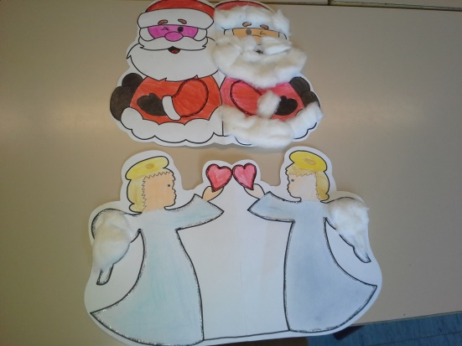 |  | 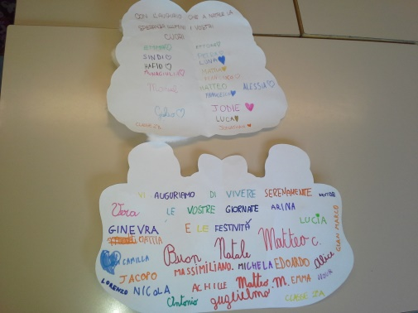 | 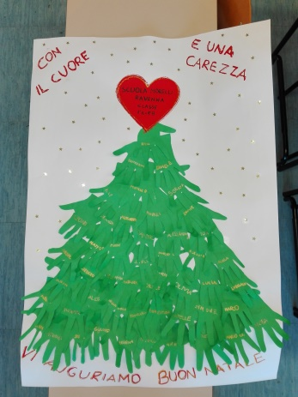
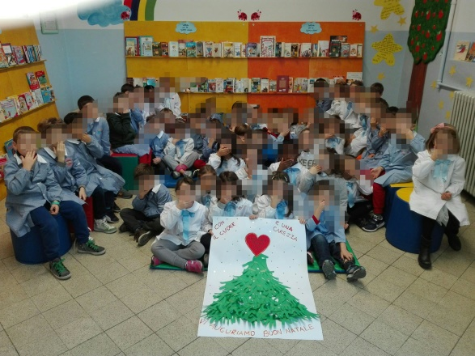 |  | 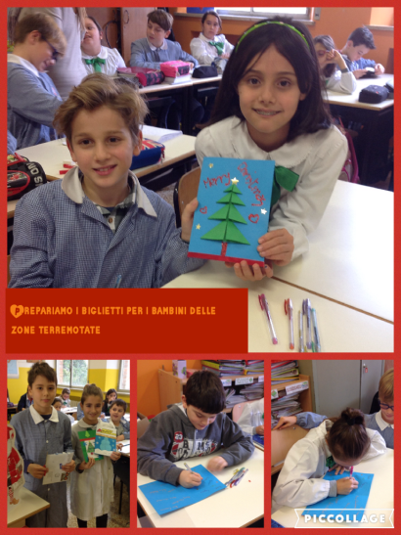
I NOSTRI ADDOBBI NELLA SCUOLA DI S. GINESIO
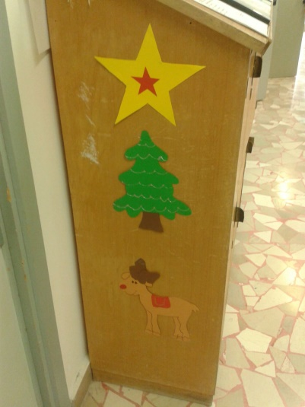 | 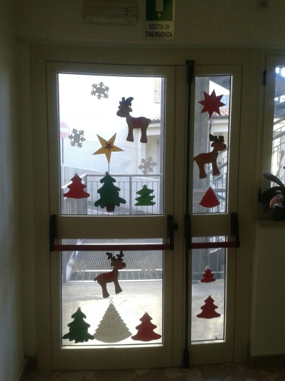
ALCUNI DEI TANTI SCATOLONI INVIATI
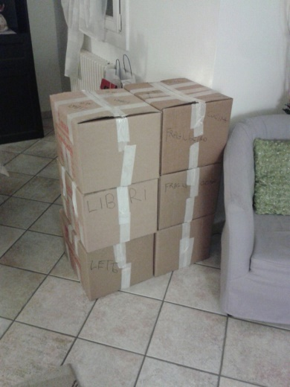
LA MAIL DI RINGRAZIAMENTO DEI BAMBINI DI S. GINESIO
Vi ringraziamo per la gentilezza che avete avuto nei nostri confronti, vi auguriamo un Buon Natale e un felice Anno Nuovo.
Gli alunni e gli insegnanti della Scuola Primaria di San Ginesio
